Préparation de l’expérimentation n°2

Protocole et justification des choix effectués

# Choix de l’expérimentation 2

## Question de recherche de l’expérimentation n°2

* Peut-on mener une stratégie qui influence les décisions prises et/ou l’issue d’un jeu de stratégie (Galèrapagos), sans que la personne s’en aperçoive et en s’appuyant sur des éléments de sa cognition ?
* Est-ce que l’utilisation de l’outil ANTICIPE en mode défensif, assistant le joueur, permet de réduire l’influence que l’attaque a sur lui ?

OU

* Dans ce monde fermé, l’outil ANTICIPE aide-t-il à mettre en place une meilleure stratégie d’attaque ou de défense ?

## Choix du support de l’expérience

Nous avons identifié deux possibilités pour cette expérience : utiliser soit un wargame, soit un jeu de stratégie (voir table 1).

|  |  |  |
| --- | --- | --- |
|  | Wargame | Jeu de stratégie |
| Avantages | Plus proche de la réalité, on voit mieux les applications au réel.  Contact avec un spécialiste du wargame qui peut nous aider à en trouver un qui corresponde bien.  Grande diversité de jeux qui peuvent nous permettre | Plus facile de dérouler l’expérience avec des sujets non militaires / non spécialistes d’opérations armées.  Expertise présente à l’ENSC & jeu numérisé avec aléatoire contrôlé (galèrapagos) |
| Inconvénients | Une grande variété de wargames existent mais ceux que nous avons en tête (comme Duel tactique) ne sont pas forcément accessibles au grand public.  Mise en situation plus réaliste si on fait appel à des militaires pour participer à l’expérience, application | Plus éloigné de la vérité (mais les principes stratégiques peuvent toujours être réutilisés).  Pas toujours jouable à 2 joueurs uniquement. |

*Table 1 : comparaison des avantages et inconvénients d’un wargame ou un jeu de stratégie*

## Proposition retenue

Nous avons finalement choisi d’utiliser un jeu de société de stratégie : le Galèrapagos (voir figure 1).

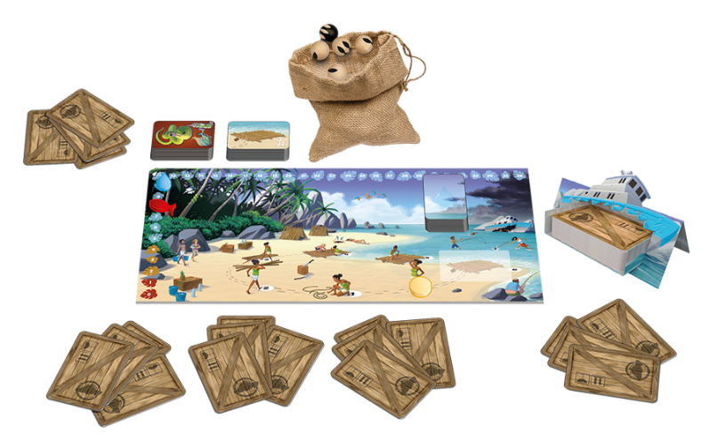

*Figure 1 : plateau de jeu de Galèrapagos*

En effet, il sera plus facile d’obtenir des sujets non-militaires pour participer à cette expérience, et les mécaniques de ce jeu ainsi que les résultats obtenus devraient être transposables à d’autres contextes « plus sérieux ».

Ce jeu fait intervenir des mécaniques d’alliances, de trahison et différents profils de joueurs et de stratégies peuvent émerger (stratégie collaborative, individualiste, pragmatique…).

# Protocole expérimental

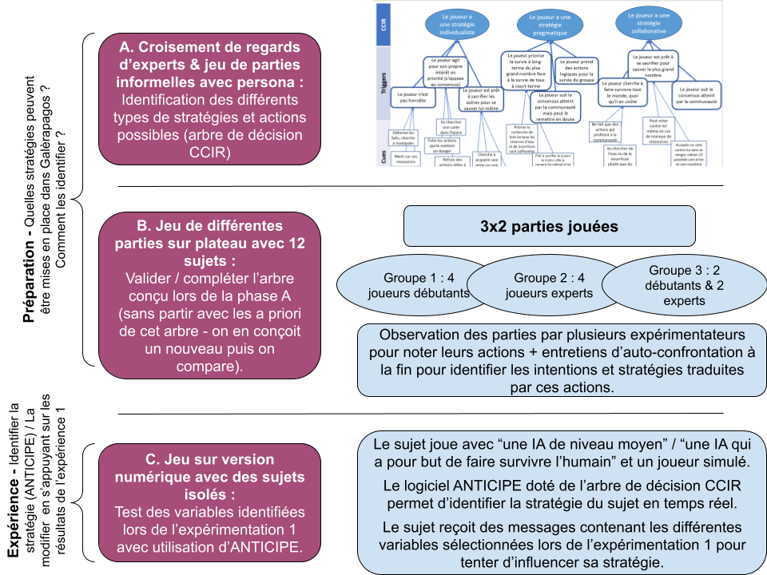

*Figure 2 : protocole de l’expérimentation 2*

## Phases de conception de l’arbre décisionnel (A & B)

Le protocole conçu (voir figure 2) nous permettra (phases A et B) de lister un grand nombre d’actions et de stratégies possibles dans le jeu, et surtout d’identifier quelles actions traduisent quel type de stratégie. La phase B (observation de parties sur plateau suivie d’entretiens d’auto-confrontation) nous permettra de récolter ces informations sans a priori et de les confronter à l’arbre de décision proposé par les experts à l’issue de la phase A. En effet, les experts ont estimé qu’il existait 3 différents styles de stratégie (individualiste, pragmatique ou collectif pur) ou bien l’absence de stratégie (joueur irrationnel), mais d’autres stratégies pourraient émerger en croisant notamment des joueurs débutants et experts.

## Phase principale de l’expérimentation (C)

La phase C qui est l’étape principale de l’expérimentation consistera à faire jouer plusieurs parties à chaque sujet, au format numérique afin de contrôler entièrement les actions possibles dans le jeu et que celles-ci soient les plus reproductibles possible. Cela nous permettra également de tester certaines dispositions de jeu particulières. Par exemple, si le joueur dispose de cartes lui permettant de tirer pour tuer un autre joueur, va-t-il le faire ? Ou s’il dispose de ressources dans ses cartes, va-t-il les dévoiler ou mentir à leur sujet lorsque la question lui est posée ?

On peut envisager une pré-sélection des participants à cette phase via un questionnaire pour tenter d’obtenir une moitié de personnalités individualistes et une moitié de personnalités collectives, en mélangeant les experts et non-experts du jeu.

Le participant jouera une partie à 3 joueurs, avec une « IA de niveau moyen » ou une « IA qui est programmée pour faire survivre le joueur » afin d’inspirer confiance au joueur sans pour autant qu’il suive la stratégie de l’autre joueur par mimétisme (style de leadership suiveur) en pensant qu’il s’agit d’un expérimentateur ou d’un expert. Le 3e personnage sera présenté comme un joueur factice (Wilson).

L’outil ANTICIPE et l’arbre décisionnel conçu à l’issue de la phase B nous permettront alors d’identifier en temps réel la stratégie du joueur, et on tentera d’influencer celle-ci après une ou plusieurs parties de calibrage, avec les variables de format du texte sélectionnées lors de l’expérimentation 1. Ces variables seront utilisées dans des textes présentés comme envoyés par l’IA pour communiquer avec le joueur ou lui donner des conseils. L’objectif est d’amener chaque joueur à changer sa stratégie : les joueurs plutôt collectifs doivent devenir individuels, et inversement.

La question de recherche est : *« Peut-on mener une stratégie qui influence les décisions prises et/ou l’issue d’un jeu de stratégie (Galèrapagos), sans que la personne s’en aperçoive et en s’appuyant sur des éléments de sa cognition ? »*; on cherchera à y répondre en utilisant un outil de type ANTICIPE pour mener cette stratégie d’influence.

*(Préciser le nombre de variables sélectionnées et les modalités de passation de la phase C.)*

# Données à récolter

## Phase B : Jeu de différentes parties sur plateau avec 12 sujets

Les parties seront filmées afin de pouvoir revenir sur chaque action notamment pendant l’entretien d’auto-confrontation, mais il faudra tout de même remplir des grilles d’observation.

**Déroulement :**

3 groupes différents de 4 joueurs (1 groupe d’experts du jeu, 1 groupe de débutants et 1 groupe avec 2 experts et 2 débutants) joueront chacun 2 parties. 2 expérimentateurs suivront chaque partie : chacun devra remplir la grille d’observation de 2 des 4 joueurs. Chaque expérimentateur mènera ensuite des entretiens d’auto-confrontation avec chacun des 2 joueurs qu’il a observés, afin de vérifier si l’identification de ses intentions et stratégies était correcte.

**GRILLE D’OBSERVATION DE CHAQUE JOUEUR :**

* Âge, genre, niveau d’études
* Expérience préalable sur le jeu de Galèrapagos
* **Pendant chaque partie :**

*(Avant de démarrer la partie, il faudra encourager les joueurs à communiquer entre eux et discuter des décisions afin d’avoir plus d’éléments verbaux à analyser. Cela permettra également de connaître le consensus de l’équipe à tout moment afin de mieux interpréter les actions individuelles comme étant des actions individualistes ou collectives, suivant si elles répondent ou non au consensus atteint.)*

* + Noter les cartes dont dispose le joueur
  + Noter chaque action / décision ainsi que les verbatims et observations diverses (non-verbal, comportement…)
* **Entretien d’auto-confrontation :**
  + Lors de l’entretien d’auto-confrontation, il faudra revenir sur chaque action prise et demander au joueur quels étaient son intention et son objectif.
  + On pourra envisager de suivre ou précéder cet entretien d’auto-confrontation avec un questionnaire de personnalité afin de contribuer à interpréter les résultats.

## Phase C : Jeu sur version numérique avec des sujets isolés

**Avant les parties :**

* Questionnaire démographique (niveau d’études, âge, genre…)

**Pendant les parties :**

* Sélectionner les cues observées dans l’arbre de décision d’ANTICIPE (CCIR/triggers/cues)
* Récolte des verbatims + observations diverses (non-verbal, comportement…)

**Après les parties :**

* Questionnaire MIST
* Questionnaire de personnalité ?
* Entretien d’auto-confrontation pour confirmer ou infirmer les intentions détectées avec ANTICIPE

# Analyse des résultats

La figure 3 indique les différentes données et informations nécessaires en entrée et sortie de chaque étape de l’expérimentation.

Le résultat de l’expérimentation 1 (la liste des variables donnant le plus de potentiel d’influence à un message textuel en fonction du profil du sujet) est nécessaire pour mener à bien l’expérimentation 2 (surtout pour la phase C).

Les phases A et B de l’expérimentation 2 visent à construire un arbre de décision de type CCIR, qui est nécessaire à l’établissement de la phase C.

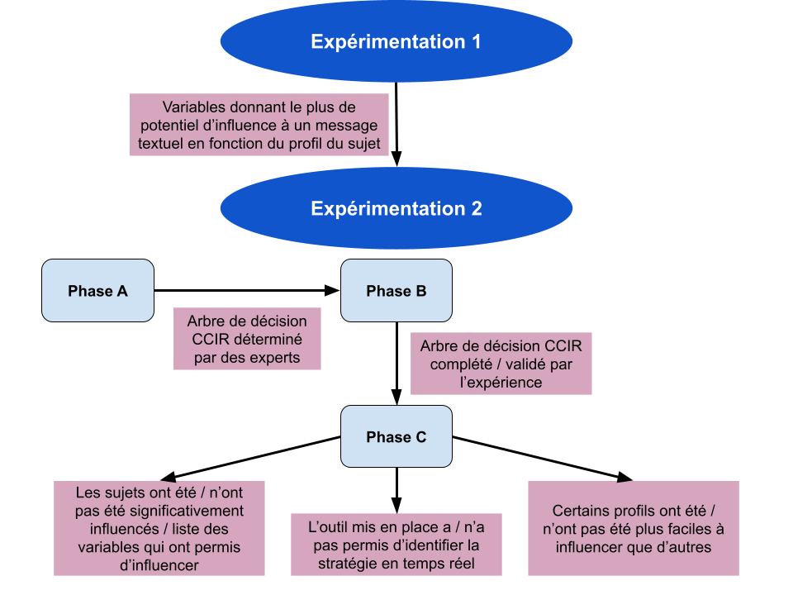

*Figure 3 : données récoltées en entrée/sortie des différentes étapes de l’expérimentation*

## Récolte de données phase A

Opinions d’experts et co-construction d’un arbre de décision de type CCIR décrivant les indices permettant de déterminer la stratégie du joueur.

## Récolte de données phase B

|  |  |  |
| --- | --- | --- |
| Données récoltées | Format | Analyse prévue |
| Données démographiques | Données qualitatives (groupes) | Statistiques descriptives |
| Expérience préalable sur le jeu de Galèrapagos | Données qualitatives (groupes) | (Constitution des groupes de joueurs en fonction de l’expérience pour obtenir des dynamiques de groupe différentes) |
| Liste des cartes disponibles | Variable qualitative (liste) | Variable explicative des actions prises |
| Consensus du groupe à chaque tour (actions attendues des joueurs) | Texte | Variable explicative des actions prises |
| Actions prises à chaque tour | Variable qualitative (liste) | Insertion des actions significatives dans l’arbre de décision CCIR en fonction des résultats de l’entretien d’auto-confrontation |
| Explication de chaque action (verbatims) | Texte | Variable explicative des actions prises |
| Explication de la stratégie globale (verbatim) | Texte | Variable explicative des actions prises |

Résultat attendu de la phase B : arbre de décision de type CCIR (phase A) complété / corrigé / validé par la phase B.

## Récolte de données phase C

|  |  |  |
| --- | --- | --- |
| Données récoltées | Format | Analyse prévue |
| Données démographiques | Données qualitatives (groupes) | Statistiques descriptives |
| Cues sélectionnées dans l’arbre de décision d’ANTICIPE | Nombre d’occurrences de chaque cue | Stratégie finale remontée par les cues à chaque étape du jeu et pourcentage de confiance |
| Stratégie remontée à chaque étape du jeu par le logiciel ANTICIPE | Variable qualitative | Taux de réussite de la tentative d’influence |
| Questionnaire MIST | Scores /20 (score final, nombre de faux négatifs, nombre de faux positifs) | Corrélation avec le niveau d’études ? Eventuellement variable explicative du taux d’influence ou des stratégies mises en place |
| Verbatims | Texte | Traitement automatique ? Ou remontée manuelle des remarques les plus fréquentes.  But : validation des cues sélectionnées et/ou de la stratégie utilisée |

# Protocole détaillé – Phase A

Les étapes de la phase A pour construire l’arbre des différentes stratégies et des indices permettant de les identifier sont les suivantes :

1. Construction d’un arbre décisionnel basé sur l’expérience du Galèrapagos des différents experts ;

2. Partie filmée entre différents experts ;

3. Focus group / retour sur la partie : réflexion sur les stratégies utilisées et sur le protocole de la phase C ;

4. Analyse de la partie pour en dégager des stratégies et indices supplémentaires.

# Protocole détaillé – Phase B

**Prérequis des participants :** comprendre le français couramment

**Déroulement de l’expérimentation :**

|  |  |  |
| --- | --- | --- |
| Étape | Données à récolter | Durée |
| 1. Questionnaire démographique | Âge, niveau d’études, genre, entité de rattachement, nationalité, niveau d’expertise sur Galèrapagos | 2 min |
| 2. Short French Metacognition questionnaire | Structures des croyances métacognitives de régulation utilisées par les joueurs, telles que la planification, le suivi, la régulation des erreurs et la réévaluation des stratégies. | 3 min |
| 3. Questionnaire de personnalité : Big Five inventory | Mesure des cinq principaux traits de personnalité (extraversion, agréabilité, conscienciosité, ouverture à l’expérience, neuroticisme) | 5 min |
| 4. Partie 1 – entraînement (partie courte de découverte du jeu / rappel des règles ; arrivée de la tempête au bout de 3-4 tours pour écourter cette phase) | Aucune | 5-10 min |
| 5. Observation de la partie 2 | Grille d’observation :   * Données quantitatives issues du jeu * Verbatims et communications verbales * Dynamique de l’affectivité groupale * Activité corporelles et comportementale | 15 min |
| 6. Entretien d’auto-confrontation pour identifier comment le joueur évalue sa propre stratégie | Vision du participant sur sa propre stratégie | 25 min |
| 7. Partie 3 : idem que partie 2 | Idem que partie 2 | 15 min |
| 8. 2e entretien d’auto-confrontation ? |  | 20 min |
| Total |  | **1h30-1h45** |

Les étapes 1 à 3 sont réalisées en amont de la partie de Galérapagos et sous la surveillance d’un expérimentateur afin de vérifier que la tâche soit correctement réalisée. Pour l’étape 5, tous les joueurs commencent la partie avec le jeu le suivant :

À COMPLETER

Les cartes tirées au sort lors des premiers tours peuvent être contrôlées par l’expérimentateur en prédisposant la pioche. On cherchera à avoir un maximum de stratégies possibles à chaque tour pour tous les joueurs afin de les laisser exprimer différentes stratégies.

**Consignes données (étape 5) :** l’objectif est de gagner la partie *(on ne précise pas individuellement ou collectivement)*. Les joueurs sont encouragés à communiquer durant la partie.

La session d’observation va durer environ **15 minutes** et sera **filmée**. Cette vidéo nous servira uniquement à analyser les échanges et les interactions dans le jeu, et elle ne sera pas partagée en dehors du cadre de cette étude. Votre objectif est de **remporter la partie**. Il est important de souligner que cette expérience ne vise pas à évaluer vos compétences ni à juger votre niveau d’expertise au Galérapagos. Pour le bon déroulement de l'expérience, nous vous encourageons à **communiquer entre vous** de manière spontanée.

**Explication et contexte (fiche à lire en début d'expérience) :**

* Présentation de la thèse de Marie
* Objectif principal de la phase B ? (Dissimulé un peu ?)
* Déroulement général : principales étapes et leur objectif

# Protocole détaillé – Phase C

**Prérequis des participants :** comprendre le français couramment

**Déroulement de l’expérimentation :**

|  |  |  |
| --- | --- | --- |
| Étape | Données à récolter | Durée |
| 1. Questionnaire démographique | Âge, niveau d’études, genre, entité de rattachement, nationalité, niveau d’expertise sur Galèrapagos | 2 min |
| 2. Questionnaire MIST | Score total, faux positifs, faux négatifs | 3 min |
| 3. Questionnaire de personnalité / métacognition | À déterminer | 5-10 min |
| 4. Partie 1 – entraînement (partie courte de découverte du jeu / rappel des règles) | Aucune | 5-10 min |
| 5. Partie 2 :   * Tours 1-2 : observation de la stratégie (décisions prises à chaque tour) via ANTICIPE * Tour 3 : tentative d’influence 1 via un "message envoyé par l’IA" pour modifier la stratégie * Tours 4-5 : observation de la stratégie via ANTICIPE * Tour 6 : tentative d’influence 2 * Tour 7 : observation de la stratégie finale | Décisions prises à chaque étape (saisie dans ANTICIPE)  Verbatims | 15 min |
| 6. Entretien ou questionnaire pour identifier comment le joueur évalue sa propre stratégie | Vision du participant sur sa propre stratégie | 5 min |
| 7. Partie 3 : idem que partie 2 | Décisions prises à chaque étape (saisie dans ANTICIPE)  Verbatims | 15 min |

Pendant les étapes 1 à 3, l’expérimentateur devra saisir les données obtenues dans le logiciel ANTICIPE afin d’orienter plus finement l’analyse de la stratégie adoptée par le participant (en s’appuyant sur les résultats de l’expérimentation 1 et des phases A et B de l’expérimentation 2).

**Consignes données :** l’objectif est de gagner la partie *(on ne précise pas individuellement ou collectivement)*. Le participant joue avec une IA de niveau moyen et un joueur simulé.

**Déroulement de la partie 2 :** *à compléter lorsqu’on aura la liste des cartes utilisées et des décisions / stratégies possibles à chaque tour correspondant à l’état du plateau*

Cartes utilisées : ?

|  |  |  |  |  |  |
| --- | --- | --- | --- | --- | --- |
| Tour | État du plateau | Cartes en main (sujet) | Actions possibles (sujet) | Actions des joueurs simulés (compensatoires ?) | Messages envoyés par l’IA |
| 1 | Eau : 6  Nourriture : 5  Bois : 0  Cartes permanentes : 0  Météo : ? |  |  |  | 0 ou message neutre |
| 2 |  |  |  |  | 0 ou message neutre |
| 3 |  |  |  |  |  |
| 4 |  |  |  |  |  |
| 5 |  |  |  |  |  |
| 6 |  |  |  |  |  |
| 7 |  |  |  |  |  |

**Déroulement de la partie 3 :**